**Введение**

Проблема совершенствования системы социального обеспечения населения является на сегодняшний день едва ли не самой актуальной из всех, поскольку реальная ситуация на современном этапе в России такова, что положение старшего поколения и всех тех, кто кроме социальных выплат не имеет иного источника средств существования, поистине трагическое. Крайне низкий уровень пенсионного обеспечения для подавляющего большинства пожилых и нетрудоспособных граждан, не гарантирующий даже физиологического минимума, необходимого для выживания человека, ничтожные размеры многих пособий и так называемых компенсационных выплат, низкий уровень социального обслуживания, создающие лишь иллюзию социальной защиты, превратили наиболее социально уязвимые слои населения в заложников экономических реформ в стране.

Положение усугубляется также тем, что на фоне катастрофического обнищания населения создаются системы привилегированных пенсий, многообразных социальных льгот, главным образом, для представителей всех структур власти независимо от уровня дохода, реализуемые через систему социального обеспечения, что делает эту систему чрезвычайно дорогой для государства. Это, в свою очередь, приводит к финансовой необеспеченности реализации норм законов, адресованных всему населению, в связи с чем их действие фактически приостанавливается. Если общество не сможет переломить сложившуюся ситуацию, то нынешнее состояние системы социальной защиты в России станет хроническим на многие десятилетия.

Возросшее внимание к проблемам уровня жизни населения, более глубокий его анализ, а также более полное отображение системы показателей уровня жизни в материалах государственной статистики – это, с одной стороны, реакция на резкое падение уровня жизни значительной части населения, с другой стороны, осуществление объективно реализуемого под влиянием происходящих преобразований процесса социализации рыночной экономики.

Радикальные экономические реформы сопровождаются кардинальными преобразованиями социальной структуры российского общества. Большие масштабы приобретает не только бедность, но и экономическое неравенство. В России появились так называемые «новые бедные», имеющие при высокой квалификации и интенсивном труде низкие доходы. Наряду с ними растет доля тех, кто имеет высокие и сверхвысокие доходы. В докладе ПРООН за 2005 год к бедным отнесено 53% населения России.

Переход к рыночной экономике вызывает необходимость проведения широких исследований, направленных на корректировку и адаптацию всей сложившейся ранее системы организации информации и использования данных о распределении и перераспределении доходов населения, действии системы социальной защиты, работе социальной сферы в новых, рыночных условиях.

Возникает потребность регулярного проведения практических расчетов уровня жизни населения в условиях весьма ограниченных государственных ресурсов, связанных с необходимостью создания рациональной системы социального обеспечения. В настоящее время одной из основных задач социальной политики государства является обоснование единого интегрального показателя уровня жизни населения. Возникает необходимость проведения научно обоснованных практических расчетов, связанных с оценкой уровня жизни населения в различных регионах, в разрезе разных социальных слоев и социально-демографических групп населения.

Целью данной работы является исследование статистической характеристики социального обеспечения Кабардино-Балкарской Республики.

Для достижения поставленной цели были изучены следующие вопросы:

– понятия социального обеспечения и социальной защиты населения;

– история возникновения и развития социального обеспечения населения КБР;

– современное состояние социальной сферы и уровень жизни населения КБР;

– анализ основных социально-экономических показателей уровня жизни населения КБР.

1. Понятие социального обеспечения и социальной защиты населения

В последнее время все большую популярность, как на международном уровне, так и внутри нашей страны получает такой термин, как социальная защита населения. В нашей стране этот термин получил широкое распространение в связи с переименованием системы органов социального обеспечения в систему органов социальной защиты населения (1992 г.). В Концепции социальной защиты пенсионеров, инвалидов, семей с детьми и других нуждающихся в социальной поддержке групп населения, разработанной Минсоцзащиты России при участии других заинтересованных министерств, дано следующее понятие социальной защиты: «Социальная защита представляет собой комплекс дополнительных мероприятий по материальной помощи наименее защищенным группам населения (престарелым, инвалидам, малообеспеченным семьям с детьми, учащейся молодежи, лицам, не имеющим средств существования), а также по предотвращению развала системы социальной защиты, сохранению уровня социального обслуживания. Этот комплекс мер осуществляется как за счет федерального и местных бюджетов, так и за счет специально создаваемых фондов социальной поддержки населения».

Это «ведомственное» понятие социальной защиты не содержит каких-либо сущностных признаков, позволяющих сопоставить или отграничить социальную защиту населения от его социального обеспечения. Не позволяет это сделать и сформулированная в Концепции основная цель соцзащиты: «Социальная защита населения в нынешней кризисной ситуации преследует избавление от абсолютной нищеты (когда среднедушевой совокупный доход семьи ниже прожиточного минимума), оказание материальной помощи населению в экстремальных условиях, вызываемых проводимой экономической реформой, содействие адаптации социально уязвимых групп населения к условиям рыночной экономики».

Многофункциональность указанной цели дает основание предположить, что авторы Концепции понимали социальную защиту населения как более универсальную, чем социальное обеспечение, систему поддержки населения, сориентированную не только на классические социальные риски (старость, инвалидность, потеря кормильца, временная нетрудоспособность и др.), но и на риски, привнесенные в жизнь общества своеобразием переходного периода, который связан с формированием в стране иной экономической системы. Однако, даже спустя восемь лет говорить о перерастании системы социального обеспечения России в систему социальной защиты населения преждевременно, поскольку государство постоянно демонстрирует населению свою экономическую несостоятельность.

Социальная защита является практической деятельностью по реализации основных направлений социальной политики.

Понятие социальной защиты населения на данном этапе является скорее понятием собирательным, используемым практиками, учеными, политиками. При этом его содержание отражает самые различные стороны социальной политики государства. Говорить о перерастании системы социального обеспечения в нашей стране в более широкую универсальную социально-экономическую систему социальной защиты населения сейчас еще преждевременно, поскольку общественная практика пока не дает оснований для такого вывода и, кроме того, возможности систем социального обеспечения обществом полностью не исчерпаны. В связи с этим представляется правильным утверждение В.Ш. Шайхатдинова о том, что «социальная защита населения является базовой категорией науки права социального обеспечения, включающей в себя общественные отношения по обеспечению условий для нормальной жизнедеятельности населения».

Введение понятия «социальной защиты населения» в оборот научных понятий правомерно и необходимо, поскольку позволяет методом научной абстракции выделить из громадного комплекса общественных отношений, регулируемых нормами различных отраслей права, именно те, которые возникают исключительно в связи с социальной защитой населения либо в содержание которых включается наряду с другими правами право человека на социальную защиту. К числу первых, безусловно, должны быть отнесены общественные отношения по социальному обеспечению населения. Поэтому в широком смысле социальное обеспечение – один из основных способов социальной защиты населения при наступлении социальных рисков. В то же время нельзя полностью согласиться с приведенным выше утверждением В.Ш. Шайхатдинова, признающего понятие социальной защиты научной категорией только права социального обеспечения. Эта категория представляет научную ценность для всей правовой науки, в связи с чем является скорее всего общеправовой научной категорией.

Следовательно, социальное обеспечение – это многоуровневое многофункциональное системное образование.

**2. Социальное обеспечение населения КБР**

**2.1 История возникновения и развития социального обеспечения населения КБР**

Первые сведения об организации государственных органов социального обеспечения имеются в Центральном государственном архиве КБР. Это было в 1920 году. Только что закончилась гражданская война. Решением от 30 апреля 1920 года окружным революционным комитетом была создана «Комиссия по социальному обеспечению», и ей была вменена в обязанность организация социальной защиты неимущих и обездоленных. Комиссию возглавил один из лидеров округа Назир Катханов. а первым заведующим отделом социального обеспечения был назначен Д.С. Велик. В состав комиссии входили также Ю. Настуев, П. Шидов. Сотрудникам отдела работы было через край. Бедных и нищих, обездоленных в результате длительной гражданской войны было очень и очень много. Органы социального обеспечения занимались определением в семьи беспризорных и брошенных детей, оказывали помощь семьям погибших воинов, в том числе в результате империалистической войны, и гражданам, «случайно впавшим в нужду» (в переводе на современный язык – попавшим в экстремальную ситуацию). При отделе действовала контрольная комиссия, собиравшая необходимые сведения о просителях на местах, обследовавшая состояние их жизни. Составленные комиссией акты передавались в отдел, а вопрос о назначении пособия рассматривался межведомственной коллегией.

К работе приступили первоначально 13 человек. Были открыты два подотдела – общий и пособий. Предусматривался также отдел призрения – в современной структуре Министерства социальной защиты ему в определенной степени соответствует отдел социальных учреждений. Намечалось «создать Дом инвалидов, стариков и престарелых вдов на 100 человек, Дом охраны материнства и младенчества (мы используем в большинстве случаев терминологию того времени) на 20 кроватей, а также Дом призрения для дефективных детей на 100 мест. Под дом инвалидов даже помещение подбиралось – предлагался один дом на Бульварной улице и так называемая дача Савельева на Мужичьем хуторе. Принимались соответствующие решения, но… Вмешались обстоятельства, знакомые нам по сегодняшним дням, – «неимение продуктов, неналаженность и ограниченность средств».

Кстати, небогат средствами был и бюджет самого отдела. При создании службы ей из средств ревкома авансом – под будущее финансирование – выделили три миллиона тогдашних рублей. А стоимость минимального набора продуктов на конец 20-го достигала тысячи рублей. И на следующее полугодие по предварительной смете отдела требовалось почти 24 миллиона рублей. Так что о роскоши говорить не приходилось. В августе того же года, когда работало в отделе уже 22 человека, в их распоряжении находилось: «столов разных – 8, стульев разных – 15, шкафов – 2, диванов деревянных – 1, счетов канцелярских – 1, чернильниц – 7, ручек – 10, пишущая машинка – 1 и ведро для мытья полов – 1». А из транспортных средств – один конный экипаж под названием «линейка».

В вопросе финансирования социального обеспечения революционный комитет Терской области рассчитывал не только на средства государства, искал и собственные источники. Им, в частности, был издан приказ «О порядке уплаты процентных взносов в фонд социального обеспечения», которым обязывались все предприятия и учреждения – государственные, общественные, национализированные, частные и лица, пользующиеся наемным трудом, с 1 апреля 1920 года со всех занятых у них лиц обязываются уплачивать процентный взнос в местные казначейства в фонд областного отдела социального обеспечения». Размер взноса составлял 14 процентов от суммы выплачиваемой рабочим заработной платы. Причем, не из этой зарплаты, а из доходов предпринимателей, работающие самостоятельно не по найму – обязаны были уплачивать 14 процентов с заработка. За просрочку предусматривались жесткие штрафные санкции. За три месяца задержки размер взноса увеличивался уже вдвое. А виновные в этом руководители могли быть даже подвергнуты заключению до полугода. Подобную же ответственность несли и частные предприниматели.

И все равно условия были, конечно, крайне ограниченные. Но и для первого состава социальной службы республики главным было дело – помощь людям. Уже в мае 1920 г. в отдел поступило 3856 заявлений с просьбой о помощи. Контрольная комиссия сумела обследовать условия жизни 459 заявителей. Нуждающимся выдали пособия на сумму 574770 рублей. Абсолютное большинство из них – 98% – получили жители Нальчика. Это в первый же месяц работы.

На этом первый этап – организационный – можно считать законченным. Следующий, с 1 июня, становится периодом становления и реорганизации. Сказывалось отсутствие собственного опыта, каких-либо методических разработок и инструктивных материалов. Не было, конечно, и соответствующих специалистов. Искали зачастую методом проб и ошибок. Скажем, с 1 июня собес сливается с отделом труда, а уже в начале августа они вновь разделяются. В то же время расширяются формы оказания помощи.

Кроме пенсий уже «назначаются» и пайки. На получателей заводятся лицевые счета (прообразы нынешних пенсионных дел). «Оплачиваются проездные и суточные больным, выезжающим на лечение. Выдается – пока одно – пособие, но случаю беременности и кормящей матери. Появились пособия на погребение и на отпуска по болезни». За неполные пять месяцев обследовано имущественное положение более двух с половиной тысяч семей. Первые 60 человек были обследованы врачебно-контрольной комиссией. 12 направлены на лечение, 100 с лишним детей-сирот помещено в детский приют. За счет собеса предоставлено 63 обеда и 30 ужинов. Это тоже новая форма социальной помощи нуждающимся, возродившаяся по необходимости и сегодня, через семь десятилетий.

В то время при собесах были созданы комитеты крестьянской общественной взаимопомощи и кассы социального страхования, проводились недели помощи инвалидам войны. В последующем были сформированы соответствующие структуры в районах. В систему социального обеспечения вошли также созданные в 1921 г. «комитеты взаимопомощи при сельских и станичных исполкомах Советов».

Тогда же созданы детские приюты в Нальчике и Гунделене, а затем детские дома и школы-коммуны, количество которых возрастало в связи с общественными потрясениями (войны, сплошная коллективизация, политические репрессии) По данным 1934 г. в Кабардино-Балкарской Автономной области имелись детские дома в Нальчике для детей дошкольного и школьного возраста, шесть колхозных детских домов, а также детский приемник в г. Прохладном.

По инициативе властей проводились мероприятия по сбору средств с населения для помощи нуждающимся («недели ребенка» – в пользу детей сирот и бедняков, находившихся в детских садах, приютах и пансионатах Нальчика и округа в 1920 г., «Неделя помощи инвалидам гражданской войны» в 1922 г. двухнедельник по охране материнства и младенчества в 1926 г. и т.п.).

В настоящее время система труда и социальной защиты населения является важнейшим и может быть, определяющим фактором в реализации социальной политики Президента и Правительств РФ, Президента и Правительства КБР.

**2.2 Современное состояние социальной сферы и уровень жизни населения КБР**

Кабардино-Балкарская Республика является регионом, где в настоящее время уровень жизни населения намного ниже среднего по России. Осуществляемые экономические преобразования пагубно отразились на основных слоях и группах населения, отбросив их по уровню жизни на десятилетия.

Удельный вес населения трудоспособного возраста с 59% в 2001 г. (от общей численности населения) возрастает до 63,4% в 2005 г. Но при численном увеличении людей трудоспособного возраста, уменьшается доля младшего поколения с 25,2% в 2001 г. до 20,9% в 2005 г. и сокращается удельный вес населения старше трудоспособного возраста.

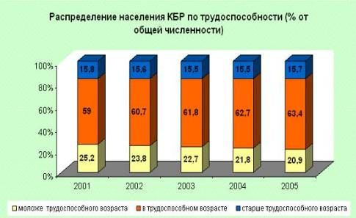

Несмотря на рост трудоспособного населения в республике происходит «демографическое старение», т.к. согласно международным критериям население считается «старым», если доля пожилых людей (в возрасте 65 лет и старше) превышает 7%. В КБР доля таких возрастов составляла в 2006 г. 15,8%.

Таблица 4. Возрастная структура населения

|  |  |  |
| --- | --- | --- |
|  | **2006 г.** | |
|  | **Тыс. человек** | **Удельный вес, %** |
| Моложе трудоспособного возраста | 178 | 20 |
| Трудоспособного возраста | 572,4 | 64,2 |
| Старше трудоспособного возраста | 140,9 | 15,8 |

Общая демографическая нагрузка на протяжении последних лет незаметно снижалась. К концу 2005 г. она составляла 24,8, когда в 2001 г. 26,0.

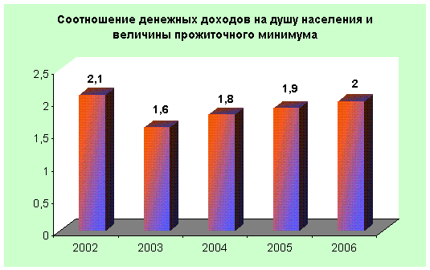

Большинство населения республики относится к группе бедных и малообеспеченных (с доходами менее 1,5 величины прожиточного минимума). Низкий уровень доходов, низкая покупательная способность населения является одним из главных препятствий экономического роста, развития сферы услуг и ипотечного кредитования. В 2006 году среднедушевой денежный доход составил 4980 рублей в месяц, что на 25,2% выше уровня 2005 года. С учетом роста потребительских цен реальные располагаемые денежные доходы увеличились за этот период на 13,7%. Вместе с тем денежный доход в республике составляет всего 46% от среднероссийского, а по отношению к прожиточному минимуму он равняется 1,8 против 2,6 в среднем по стране. Заработная плата остается главным источником доходов большинства населения. Несмотря на некоторую положительную динамику в течение последних лет, заработная плата по КБР все еще остается на крайне низком уровне и в реальном выражении составляет всего 65% от докризисного (1990 г.) уровня.

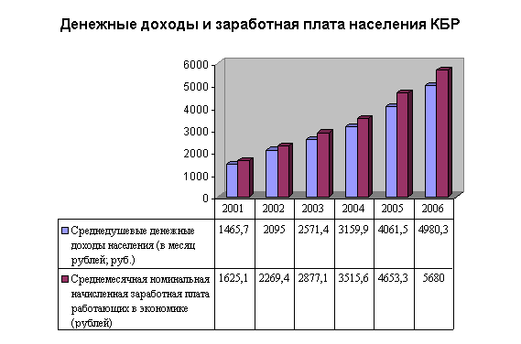

По данным за прошлый год, среднемесячная зарплата в КБР составила 5862 рубля, увеличившись по сравнению с аналогичным периодом прошлого года на 25,2%. Несмотря на достигнутый рост, средняя зарплата по КБР составляет всего 54,6% от среднего показателя по Российской Федерации.

В настоящее время около 30% работающих получают заработную плату ниже прожиточного минимума. Показательным является то, что «зона бедности» среди работающих сконцентрирована главным образом в государственном, или бюджетном секторе, охватывающем более 65 тыс. работников.

С 1 октября 2006 г. ставка первого разряда ЕТС составила 1221 руб., или 44% от величины прожиточного минимума трудоспособного населения. Средняя зарплата в здравоохранении, образовании, культуре в текущем году составила в среднем 4500 рублей, или 1,6 величины прожиточного минимума.

Кроме работников бюджетной сферы в разряд «работающих бедных» попадают и работники сельского хозяйства и работники ряда экономически неэффективных предприятий других отраслей экономики. Таким образом, с учетом иждивенческой нагрузки почти 60% работников относится к бедным (с доходами ниже прожиточного минимума) или малообеспеченным категориям граждан (с доходами между 1 и 1,5 прожиточного минимума).

Серьезной проблемой остается высокая и необоснованная дифференциация заработной платы по отраслям и предприятиям. Наиболее высокие заработки концентрируются в сфере финансовой деятельности. По итогам 2006 год здесь средняя зарплата (15735 рублей) в 4,6 раза превышала среднюю зарплату в сельском хозяйстве (3433 рубля) и в 3,5 раза – в бюджетной сфере (4500 рублей). В силу различной отраслевой специализации городов и районов сохраняется существенная дифференциация по уровню оплаты труда в территориальном разрезе. Наиболее высокая зарплата за 2006 год в г. Нальчике (6778 руб.), г. Прохладном (6246 руб.), располагающих относительно развитой экономикой.

Таблица 1. Показатели уровня жизни населения

|  |  |  |  |  |  |  |
| --- | --- | --- | --- | --- | --- | --- |
| **Годы** | **2001** | **2002** | **2003** | **2004** | **2005** | **2006** |
| **Показатели** |
| **Уровень жизни населения** | | | | | | |
| Среднемесячная номинальная начисленная заработная плата одного работника, руб. | 1625,1 | 2269,4 | 2877,1 | 3515,6 | 4653,3 | 5862 |
| Доля населения с денежными доходами ниже величины прожиточного минимума (процентов) в общей численности населения по регионам | 52,3 | 36,6 | 31,9 | 25,6 | 24,8 | 18,5 |
| Соотношение денежных доходов на душу населения и величины прожиточного минимума | … | 2,1 | 1,6 | 1,8 | 1,9 | 2,0 |
| Доля безработных в общей численности трудоспособного населения | 1,5 | 1,9 | 3,1 | 4,6 | 6,4 | 6,9 |

Уровень бедности населения республики постепенно уменьшается, так, если в 2001 г. доля населения с денежными доходами ниже величины прожиточного минимума в общей численности населения составляла 52,3%, то в 2006 г. – 18,5%.

Номинальные денежные доходы населения Кабардино-Балкарской Республики в 2006 году увеличились в 5 раз по сравнению с 2000 годом и составили 53518,8 млн. рублей. Реальные денежные доходы за этот период возросли в 2 раза.

Денежные доходы в расчёте на душу населения составили в 2006 году 4980,3 руб., что в 4,7 раза выше уровня 2000 года.

Средний размер пенсий увеличился по сравнению с 2005 годом на 33%, и составил 2192 рубля. В реальном выражении средняя пенсия увеличилась на 15,3%. Средняя пенсия обеспечивала 1,35 величины прожиточного минимума пенсионера (в 2004 году – 1,3).

Таким образом, в последние несколько лет наблюдается некоторое улучшение уровня жизни населения.

**3. Статистическая оценка уровня жизни населения КБР**

Под уровнем жизни понимается обеспеченность населения необходимыми материальными благами и услугами, достигнутый уровень их потребления, удовлетворения физических, материальных и духовных потребностей.

Одной из важнейших задач статистического исследования уровня жизни населения является его комплексная оценка и анализ. Но из-за отсутствия единого интегрального измерителя для оценки и анализа уровня жизни населения используются различные показатели:

1. Показатели доходов населения;
2. Показатели расходов и потребления;
3. Показатели накопленного личного имущества и обеспеченности населения жильем;
4. Показатели социально-экономической дифференциации населения;
5. Показатели, характеризующие условия жизнедеятельности населения;
6. Обобщающие показатели.

Эти показатели используются не только для анализа и оценки уровня жизни населения, но и для характеристики экономического развития страны, а также для определения приоритетных направлений социальной защиты малообеспеченных слоев населения.

В данной курсовой работе мы рассмотрим демографические показатели.

В состав системы показателей оценки демографической ситуации включаются такие показатели, как динамика численности населения, его естественное движение, миграция, продолжительность жизни и другие. Численность населения не остается постоянной, из года в год она меняется. Изменение численности населения КБР за 1979, 1989, 2001–2006 гг. приводятся в следующей таблице.

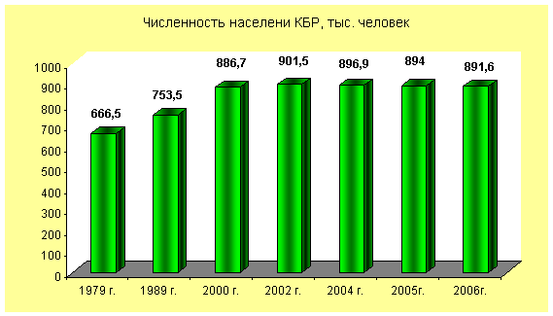

Изменение численности населения за счет рождений и смертей называют естественным движением. Основными показателями, характеризующими естественное движение населения, являются: показатели рождаемости, смертности и естественного прироста. Эти показатели приведены в следующей таблице.

Таблица 2. Основные показатели естественного движения населения

|  |  |  |  |  |  |
| --- | --- | --- | --- | --- | --- |
| Годы | Численность населения, всего (чел.) | Всего, человек | | | |
| Родившихся | Умерших | Естественный прирост, убыль (–) | Умерших в возрасте до 1 года |
| 1990 | 780800 | 15412 | 6573 | 8839 | 300 |
| 1995 | 834500 | 10844 | 8236 | 2608 | 159 |
| 2000 | 886700 | 9207 | 8792 | 415 | 131 |
| 2001 | 894400 | 8892 | 8778 | 114 | 136 |
| 2002 | 901100 | 9119 | 8954 | 165 | 131 |
| 2003 | 898900 | 9294 | 9202 | 92 | 138 |
| 2004 | 896900 | 9414 | 8695 | 719 | 137 |
| 2005 | 894000 | 8991 | 9034 | -43 | 131 |
| 2006 | 891300 | 9308 | 8764 | 544 | 149 |

Однако абсолютные показатели естественного движения населения не могут характеризовать уровень рождаемости, смертности, естественного прироста, так как они зависят от общей численности населения. Поэтому для характеристики естественного движения населения указанные показатели рассчитываются по отношению к 1000 чел. населения, то есть выражаются в виде относительных величин.

Основными относительными показателями естественного движения являются: коэффициент рождаемости, коэффициент смертности. Все они рассчитываются в промилле.

*Коэффициент рождаемости* (Кр) вычисляется путем деления числа родившихся за год (N) на среднегодовую численность населения, т.е.

Кр= N*1000/S

*Коэффициент смертности* (Ксм) аналогично рассчитываются путем деления числа умерших за год (М) на среднегодовую численность населения, т.е.

Kcм= M*1000/S

*Коэффициент естественного прироста* (Кест.прир.) можно рассчитывать по формуле

Kест.прир.= (N-M)*1000/S

*Коэффициент Покровского или коэффициент жизненности* (Кп) можно рассчитать следующим образом

Кп=N/M*1000

Поскольку большое значение имеет изучение детской смертности, то особо рассчитывается *коэффициент младенческой смертности*, характеризующий уровень смертности детей до 1 года. Учитывая, что в текущем году в возрасте до 1 года могут умереть дети рождений прошлого года, коэффициент младенческой смертности можно рассчитать по следующей формуле:

Kмл.см.=m*1000/(2/3*N1+1/3*N0)

Где m – число умерших за год детей в возрасте до 1 года;

N1 – число родившихся в текущем году;

N0 – число родившихся в предыдущем году.

Рассчитанные по этим формулам показатели для населения КБР представлены в следующей таблице.

Таблица 3. Относительные показатели естественного движения населения

|  |  |  |  |  |  |
| --- | --- | --- | --- | --- | --- |
| Годы | Коэффициент рождаемости | Коэффициент смертности | Коэффициент жизненности (коэф. Покровского) | Коэффициент естествен – ого прироста | Коэффициент младенческой смертности |
| 1990 | 19,73873 | 8,418289 | 234,4743648 | 11,32044 | 29,19803 |
| 1995 | 12,99461 | 9,869383 | 131,6658572 | 3,125225 | 21,99373 |
| 2000 | 10,38344 | 9,915417 | 104,7202002 | 0,468028 | 21,34246 |
| 2001 | 9,94186 | 9,814401 | 101,2987013 | 0,12746 | 15,11615 |
| 2002 | 10,11985 | 9,936744 | 101,8427518 | 0,18311 | 14,48581 |
| 2003 | 10,3393 | 10,23696 | 100,9997827 | 0,102347 | 14,94207 |
| 2004 | 10,49615 | 9,694503 | 108,2691202 | 0,80165 | 14,61489 |
| 2005 | 10,05705 | 10,10515 | 99,52402037 | -0,0481 | 14,34516 |
| 2006 | 10,44317 | 9,832828 | 106,2072113 | 0,610344 | 16,19155 |

Приведенные цифры показывают, что проводимые социально – экономические реформы в стране и республике привели к ухудшению демографической обстановки. Именно население, его демографическое развитие стали жертвой ошибок и просчетов реформирования общества.

Прогнозирование в социальной сфере представляет собой научное предвидение будущего социально-экономического развития страны, области, республики, исходя из комплексного анализа демографической ситуации, научно – технического потенциала, социальной структуры и т.д.

Методы прогнозирования могут быть разными, но любой из них основывается на определенном допущении о будущем ходе какого-либо явления. Если требуется определить общую численность населения, прогнозирование может быть произведено следующим образом: за основу расчета принимаются данные о численности населения на определенную дату (S0) и данные о коэффициентах рождаемости, смертности и общего прироста. Предположив, что эти коэффициенты останутся неизменными на определенный отрезок времени в будущем, то есть при постоянном режиме воспроизводства общую численность населения через **t** лет можно рассчитать по формуле:

St=S0*(1+K),

Где К – общий коэффициент прироста населения за год.

Например, на начало 2006 г. численность населения КБР составила 891,3 тыс. человек, а общий коэффициент прироста населения за этот же год равен -0,0035 (с учетом коэффициентов естественного и механического прироста населения). Значит численность населения КБР через 5 лет на начало 2011 г. составит S5=891300*(1 – 0,0035)=875811.

Это означает уменьшение численности населения КБР к 2011 г. на 15489 человек.

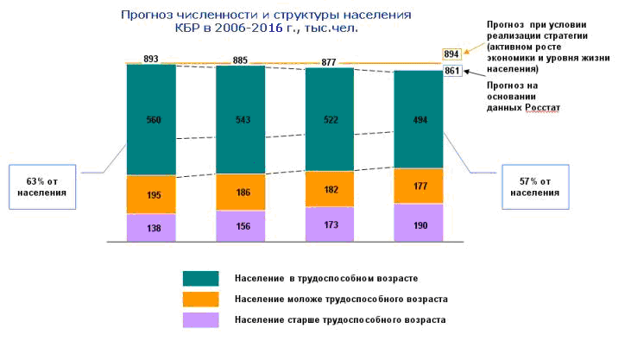

В заключение отметим, чем дальше отстоит период, для которого рассчитывается перспективная численность населения, тем больше ошибок могут содержать расчетные данные, то есть тем больше снижается точность прогноза, поэтому перспективное исчисление населения оправдывает себя на сравнительно небольшие отрезки времени -5–10 лет.

**Заключение**

Тенденции изменения состава населения в КБР на современном этапе складываются и развиваются на фоне общего социально-экономического кризиса. Все или почти все сегодняшние демографические проблемы КБР, идет ли речь о низкой рождаемости или высокой смертности, о суженном воспроизводстве населения или новых тенденциях процессов формирования и распадения семей, связаны с историческими изменениями в условиях жизни людей. Но существует и определенная специфика. Кабардино-Балкарская Республика всегда отличалась избыточным количеством трудовых ресурсов, поэтому проблемы на рынке труда обозначились особенно остро. Причинами явились структурные изменения, спад производства, ликвидация заводов и фабрик, безработица, низкая заработная плата. Эти явления привели к уменьшению рождаемости, увеличению смертности и к оттоку населения в регионы с лучшим уровнем жизни. Преодоление этих негативных тенденций требует длительных и разносторонних усилий, которые, по причине обычной ограниченности ресурсов, не могут быть предприняты одновременно и с одинаковой интенсивностью. Необходим правильный выбор приоритетов, который позволил бы сконцентрировать имеющиеся ресурсы на наиболее важных и перспективных направлениях действий, на решении проблем, которые, по тем или иным причинам достигли критической остроты. Велико значение обобщающих статистических показателей в решении важнейших проблем при рассмотрении демографической политики. Они необходимы для определения роста населения, в изучении миграции населения, составляющей основу межрайонного перераспределения рабочей силы и достижения равномерности ее распределения. Поскольку население в определенном аспекте изучают многие другие науки здравоохранение, педагогика, социология и пр., необходимо использовать опыт этих наук, развивать их методы применительно к нуждам статистики. В настоящее время разрабатываются комплексные программы социального развития, содержащие разделы по демографическим проблемам. Их решение должно способствовать развитию населения с наименьшими демографическими потерями.

**Литература**

1. Конституция РФ 1993 г.

2. Закон КБР «О республиканском бюджете КБР на 2001 г.»

3. Безлепкина Л.Ф. Социальная защита населения в переходный период: проблемы и пути решения. М., 2003.

4. Зумакулов Б.М. Социальная политика России и особенности ее реализации в КБР. Нальчик, 1997.

5. Зумакулов Б.М. Государственная социальная политика и региональные особенности ее реализации в условиях трансформации общества (1980–1990 гг.). Нальчик, 1998.

6. Кюхле С. Государство и всеобщее благоденствие. Норвежская модель. М., 1994.

7. Программа социально-экономического развития КБР на период 1997–2001 гг. Издание Парламента КБР. Нальчик, 1997.

8. Социально-трудовая сфера. М., 2006.

9. Социальная философия. М., 1995.

10. Статистические сборники за 2001–2007 гг. Нальчик, 2001–2007.

11. Шайхатдинов В.Ш. Теоретические проблемы советского права социального обеспечения. – Свердловск: Уралочка, 2002.

12. Капелюк С.Д. Статистическое исследование показателей уровня жизни сельского населения. Новосибирск, 2006 г.